МУ «УДО Грозненского муниципального района»
Муниципальное бюджетное дошкольное образовательное учреждение
«ДЕТСКИЙ № 1 «ТЕРЕМОК» ст. ПЕРВОМАЙСКАЯ
ГРОЗНЕНСКОГО МУНИЦИПАЛЬНОГО РАЙОНА»
(МБДОУ «Детский сад № 1 «Теремок» ст. Первомайская»)

МУ «Грозненскимуниципальни кIоштан МБШХЬДУ»
Mуниципальнибюджетнишколалхьалхарадешаранучреждени
«ГРОЗНЕНСКИ МУНИЦИПАЛЬНИ КIОШТАН
ПЕРВОМАЙСКЕРА № 1 ЙОЛУ БЕРИЙН БЕШ «ТЕРЕМОК»
(МБШХЬДУ «ПервомайскераБерийнбеш №1 «Теремок»)

ОТЧЕТ
по проведенным мероприятиям духовно-нравственного воспитания
за III квартал 2020 года

Воспитательно-образовательный процесс в группах ДОУ опирается на духовно-нравственное воспитание с учетом индивидуально-психологических, физиологических особенностей каждого ребенка. Основываясь на новейших образовательных технологиях, используя собственный опыт, повышения качества образования и воспитания в группах разработаны и используются мультимедийное оборудование, наглядно-демонстративные материалы: книги, интернет, развивающие и обучающие мультфильмы. Проводилось много бесед о семье, об уважении к старшим, покорности родителям, о мягкости и добром отношении к слабым, о качествах которыми должен обладать каждый мусульманин: (честность, богобоязненность, трудолюбие, праведность), приводя в пример истории из жизни пророков и праведников, об этике приема пищи.
На основании годового плана работы ДОУ на 2020-2021 учебный год в III квартале были запланированы и проведены в различных формах следующие мероприятия с воспитанникам.
Мероприятия, запланированные на 22 августа (День Флага России) и 23 августа (День рождения Первого Президента Чеченской Республики А-Х.А. Кадырова) были проведены в дистанционной форме.
22 августа (День Флага России).
В младшей группе «Ягодки» воспитатели провели с воспитанниками дистанционную беседу на тему: «О государственном флаге России», а также рисование государственного флага России.
В старшей группе «Звездочки» воспитатели также провели дистанционно беседу с детьми на тему: «День государственного флага России» и тематическое рисование.
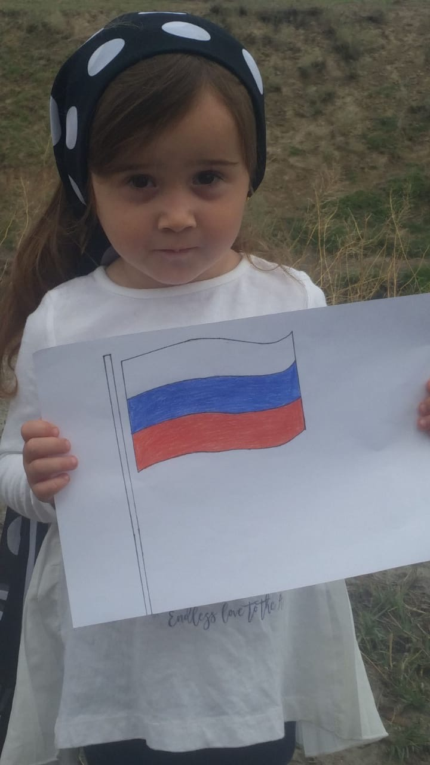

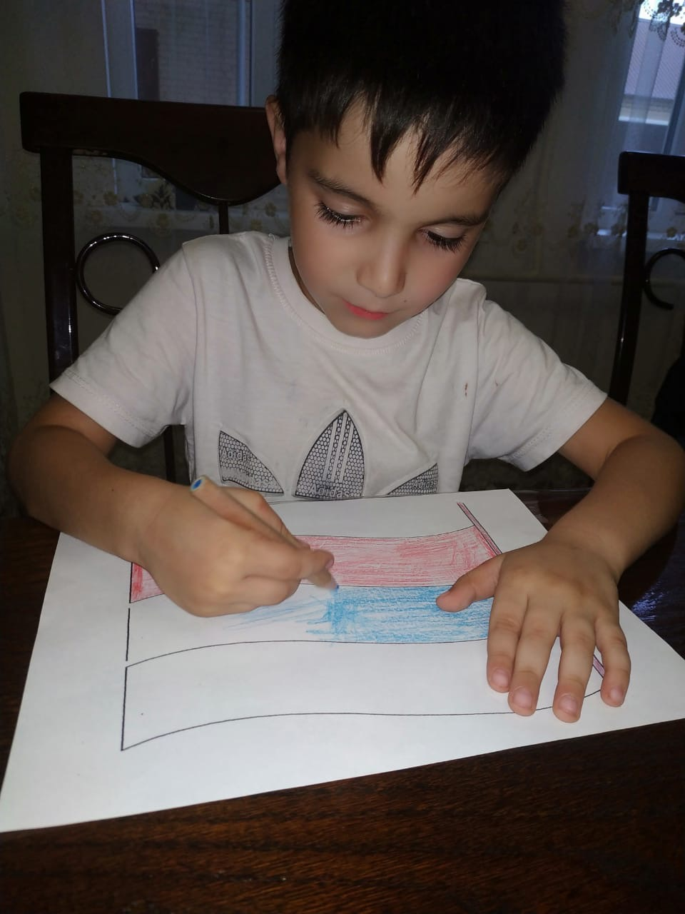

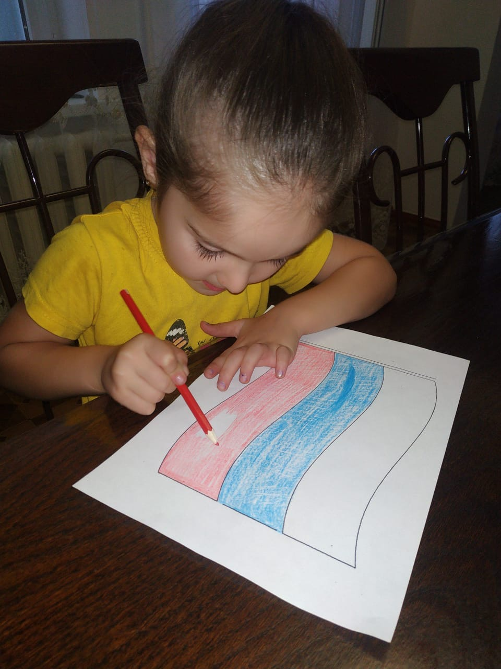

23 августа – День рождения Первого Президента ЧР А-Х.А. Кадырова

Воспитатели старшей и младшей групп провели дистанционную беседу во всех группах на тему: «69-летие А-Х.А. Кадырова: помним и любим!», также дети читали стихи, посвященные Дню рождение А-Х.А. Кадырова.
Целью данного мероприятия было познакомить детей с деятельностью и самоотверженным трудом Ахмат-Хаджи, привить детям чувство гордости за нашего Первого Президента ЧР, героя России Ахмат-Хаджи Кадырова.
Также в ДОУ был проведен МОВЛИД, посвященный Первому Президенту ЧР Ахмат-Хаджи Кадырову.

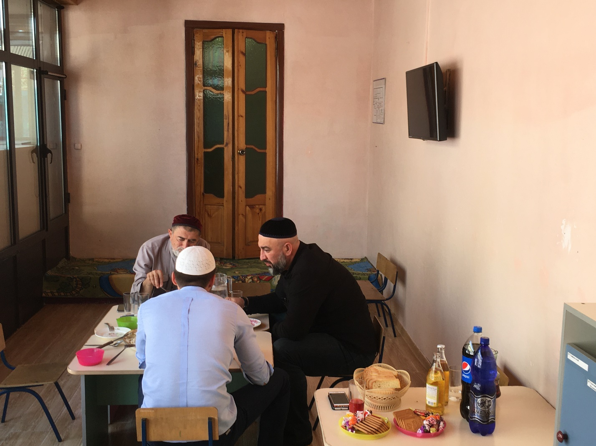

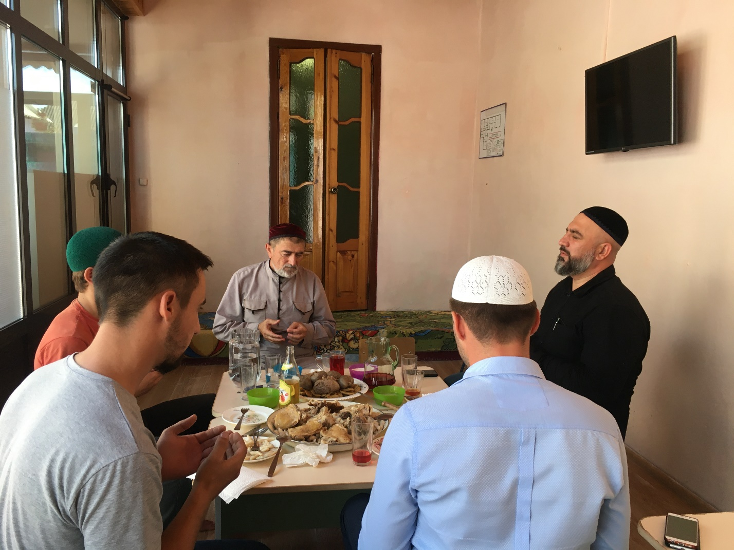
День солидарности в борьбе с терроризмом (3 сентября)

3 сентября отмечает День солидарности в борьбе с терроризмом. Это самая памятная дата России, установленная федеральным законом «О днях воинской славы России».
29 августа дистанционно прошло мероприятие «Мы за мир, мы против террора». Рисование «Я люблю мир!», «Вызови помощь!», «Когда я один дома, на улице».
Были проведены консультации с родителями (дистанционно) «Как вести себя в чрезвычайных ситуациях».

6 сентября «День согласия и примирения Чеченской Республики».

На протяжении десятилетий в Чеченской республике живут и трудятся представители свыше сорока национальностей: чеченцы, ингуши, русские, армяне, калмыки, ногайцы, турки, татары и др. Все они принимают активное участие в социально-экономической, общественно-политической и культурной жизни республики.
Воспитатель младшей группы провела чтение художественной литературы на тему «Мир в нашем доме».
Также было проведено рисование по теме «Миру-мир!»

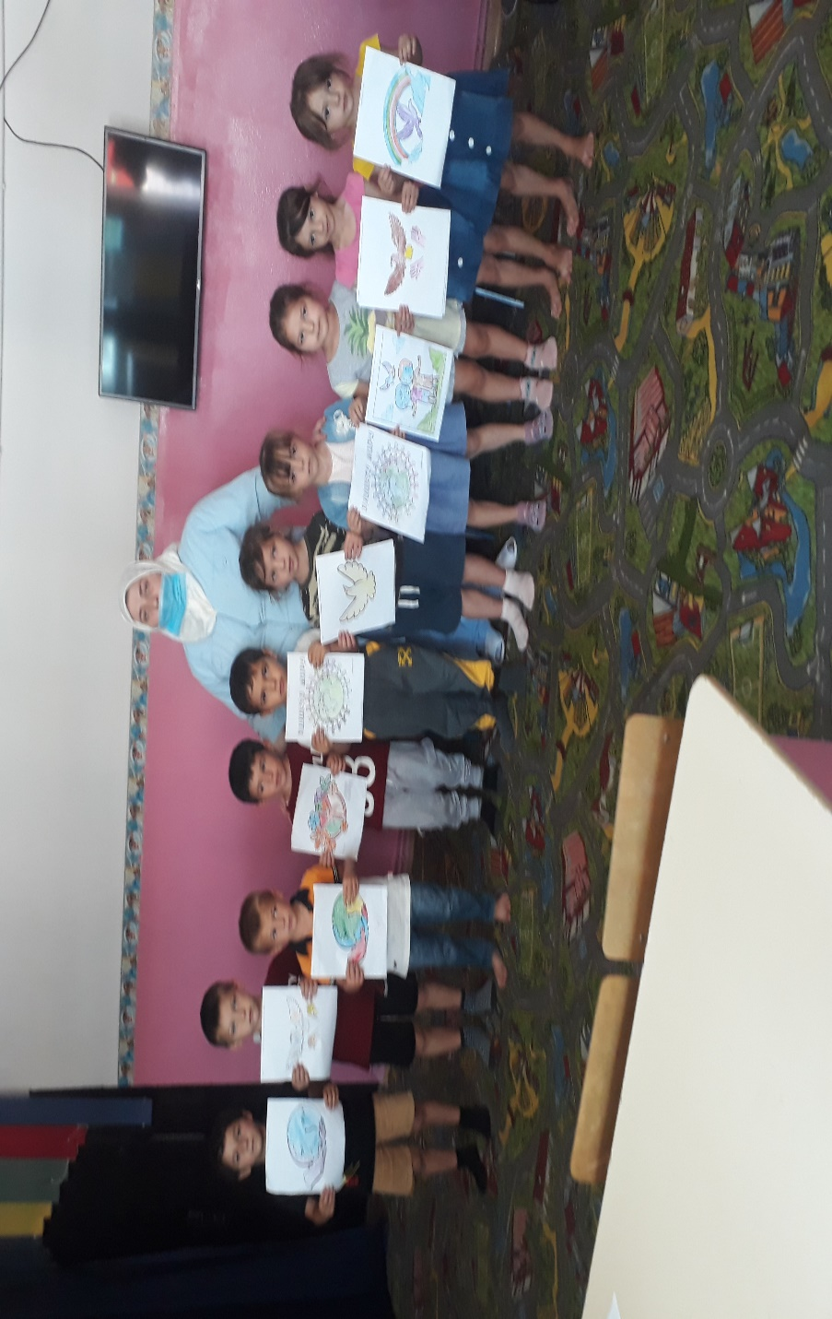

Цель проведения мероприятия – развитие творческих способностей, повышения познавательного интереса воспитанников, уважения к культуре и традициям народов, населяющих нашу республику.

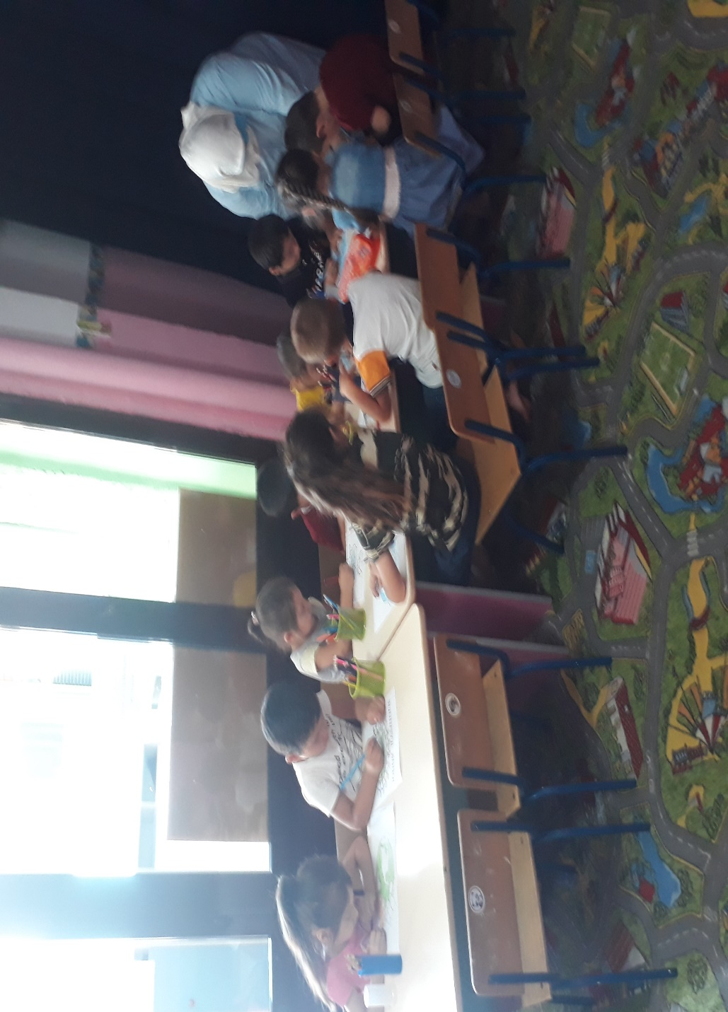

День чеченской женщины - ежегодный праздник, отмечаемый в Чеченской Республике в третье воскресенье сентября. В 2009 году отмечался впервые. 18 сентября в ДОУ было проведено ряд мероприятий, приуроченных Дню чеченской женщины (Дню матери). Во всех группах были проведены тематические беседы, на которых воспитатели ознакомили дошкольников с историей этого праздника; конкурс рисунков «Поздравление для мамы»; дети читали стихи, посвященные чеченской женщине. Также была проведена праздничная программа, посвященная данному празднику.

Согласно плану мероприятий, утвержденному Главой администрации Грозненского района в старшей группе «Светлячки» была проведена беседа, посвященная традициям и культуре народов Чеченской республики и Российской Федерации.
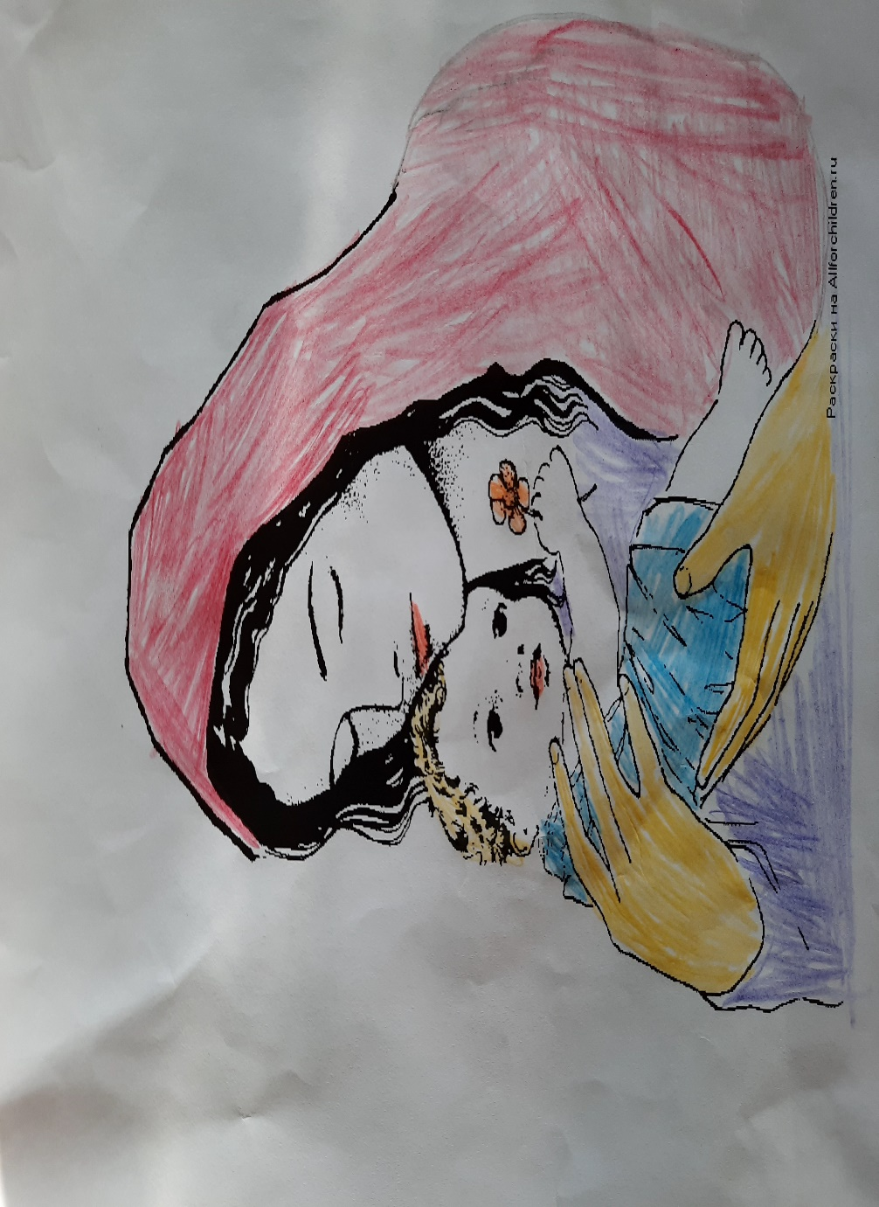

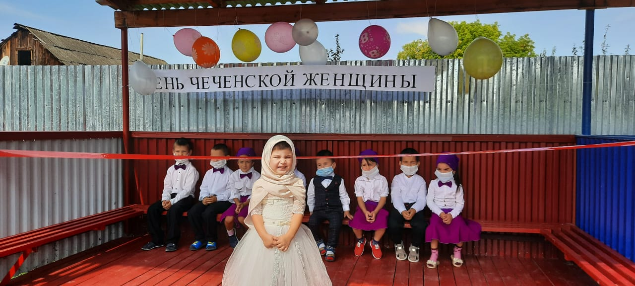

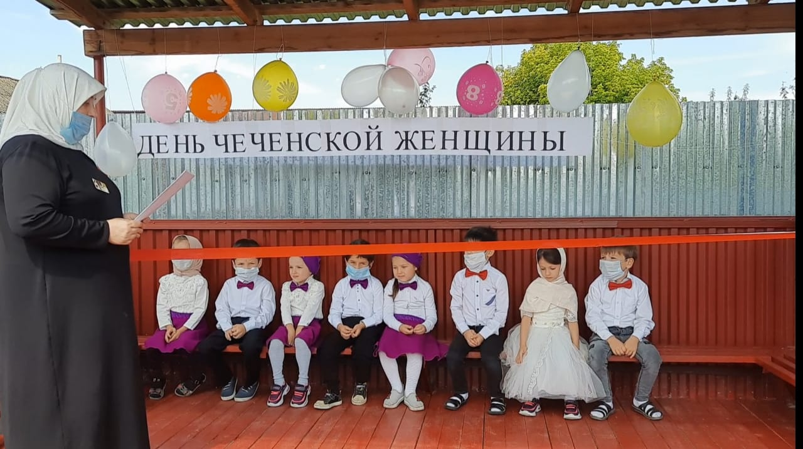

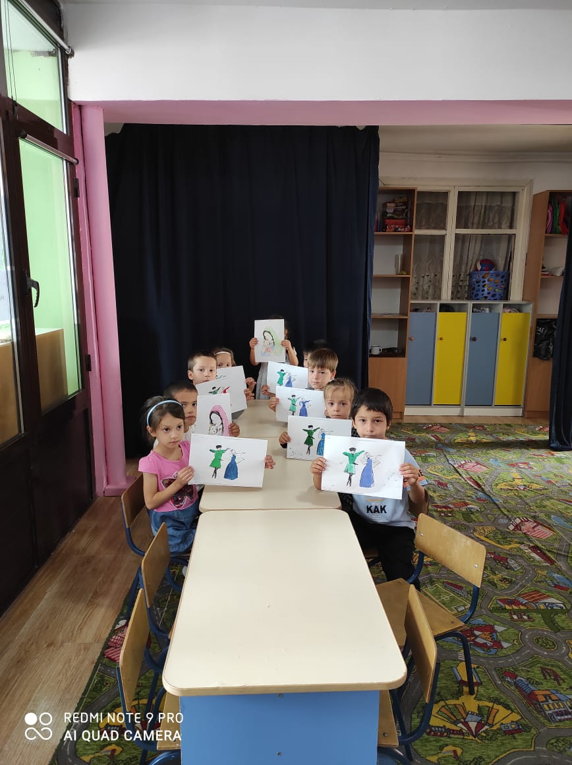

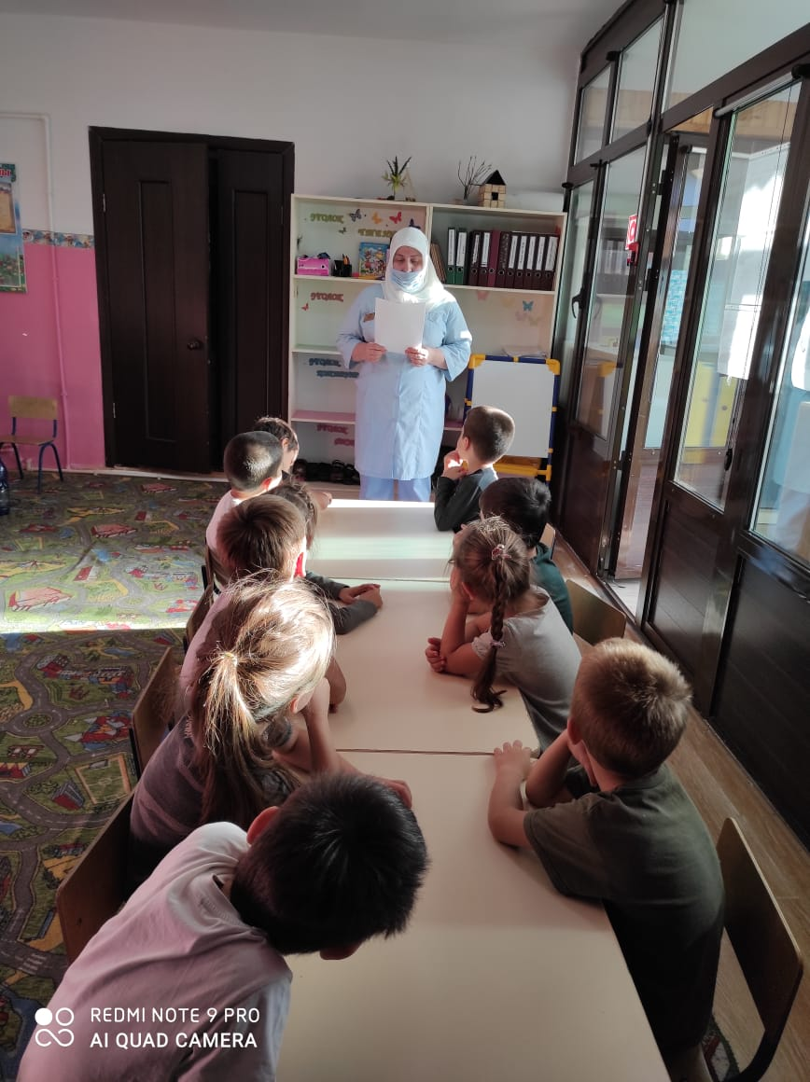

Целью данного мероприятия: воспитание чувства любви и уважения к женщине: девочке, сестре, маме, бабушке.

Старший воспитатель Х.Ю. Абубакарова

